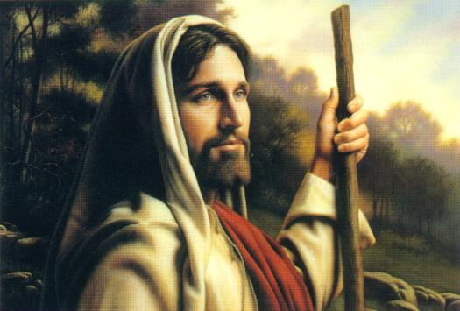
ORAMOS EN FAMILIA

3 de mayo de 2020
PASCUA 4º-A

Jn. 10,1-10: "Yo soy la puerta de las ovejas".
Mensaje: "Jesús nos cuenta y nos tiene en cuenta, conoce nuestras diferencias y tiene amor para todo su rebaño".

- ACOGIDA
En la mesa del comedor familiar ponemos un mantel, una vara de pastor y un zurrón (con unos evangelios dentro,) vasito con agua, en el centro una vela que nos recuerde el cirio pascual (Cristo resucitado). La vela la encendemos al leer las lecturas.
Madre: Amigos, hoy la Iglesia nos presenta a Cristo resucitado como el Buen Pastor, que va por delante para indicarnos el camino, que da su vida por nosotros, y que nos abre el camino a la salvación. Hoy es también el día de pedir para que no falten los buenos pastores en las comunidades cristianas, y rezar para que el Señor nos envíe nuevas vocaciones. Hoy empezamos el mes de la Virgen y la saludamos con alegría.
Podemos destacar un cuadro del Buen Pastor o si no un zurrón de pastor, un cayado y una frase: “Jesús nos cuenta y nos tiene en cuenta, nos conoce y tiene nos ama”. Luego uno de los padres moja los dedos en el vaso de agua recordando nuestro bautismo bendice a los hijos haciéndoles una cruz en la frente como signo de bendición y de que pedimos a Dios perdón. Luego todos juntos dicen:
-Nos reunimos “en el nombre del Padre y del Hijo y del Espíritu Santo”… Cristo Resucitado, que nos trae la alegría y la paz y fortalece nuestra fe, está con nosotros. Amén.

- LECTURAS

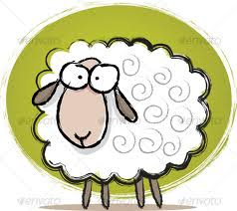
Padre: En la primera lectura (Hechos 2,14a.36-41), Pedro termina su discurso invita a la conversión y al bautismo para formar parte del rebaño de Cristo. En el evangelio se nos dice que en este rebaño Jesús es Pastor, la puerta de entrada a la salvación, y que nuestra misión es ayudar a que muchos sigan al Pastor.
Hijo 1. Lectura del santo Evangelio según san Juan10, 1-10: Yo soy la puerta de las ovejas.
En aquel tiempo, dijo Jesús: «En verdad, en verdad os digo: el que no entra por la puerta en el aprisco de las ovejas, sino que salta por otra parte, ese es ladrón y bandido; pero el que entra por la puerta es pastor de las ovejas. A este le abre el guarda y las ovejas atienden a su voz, y él va llamando por el nombre a sus ovejas y las saca fuera. Cuando ha sacado todas las suyas camina delante de ellas, y las ovejas lo siguen, porque conocen su voz; a un extraño no lo seguirán, sino que huirán de él, porque no conocen la voz de los extraños».
Jesús les puso esta comparación, pero ellos no entendieron de qué les hablaba. Por eso añadió Jesús: «En verdad, en verdad os digo: yo soy la puerta de las ovejas. Todos los que han venido antes de mí son ladrones y bandidos; pero las ovejas no los escucharon. Yo soy la puerta: quien entre por mí se salvará y podrá entrar y salir, y encontrará pastos. El ladrón no entra sino para robar y matar y hacer estragos; yo he venido para que tengan vida y la tengan abundante». Palabra del Señor.
“Yo soy el buen pastor”, película: https://www.youtube.com/watch?v=tsUAM_OIrNY
“El buen pastor”, dibujos: https://www.youtube.com/watch?v=Z8SqXwaZA4M
REFLEXIÓN ORANTE (se puede poner música de fondo).
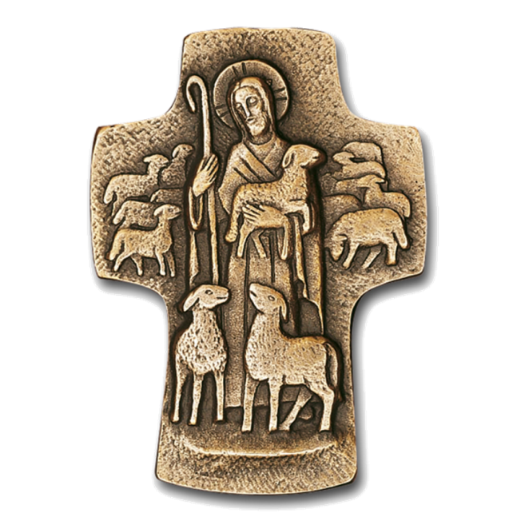
-En el domingo del Buen Pastor, el Evangelio nos muestra cómo Jesús nos cuenta y nos tiene en cuenta, conoce nuestras diferencias y tiene amor para todo su rebaño. A él le duele el que le falta y se da pronto cuenta de la ausencia. Buen Pastor y ovejas se conocen mutuamente. Mejor dicho, Él nos conoce mejor que nosotros mismos. En este mundo de desigualdades, saber que Jesús nos tiene en cuenta no tiene precio. Sabernos bien cuidados, escuchados, atendidos, amados… ¡Cuánto hemos de agradecer!
¿Siento a Jesús como el Pastor que me guía, me cuida, me quiere, me perdona, me alimenta y me salva? ¿Entro por su puerta o busco otras puertas más fáciles? ¿Soy testigo de la alegría (también en confinamiento) para que otros sigan al Pastor? Dice que ha venido para que tengamos vida en abundancia. ¿Acojo la vida de Jesús en la oración y la eucaristía? ¿Rezo por los pastores de la Iglesia y por las vocaciones? ¿Qué compromiso podemos hacer en el mes de María en familia, auténtica Iglesia doméstica?
-Actividad: Realizar la propuesta de Patxi V. Fano del final. Nos ayudará a entrar en los sentimientos del Corazón del Buen Pastor. Amplia, pues, el dibujo del fondo, colorea, cuenta, y responde a las preguntas.
También se podría utilizar: -“Puertas”, Verbo Divino 2020, reflexión: https://www.youtube.com/watch?v=lyuUxN4BF68

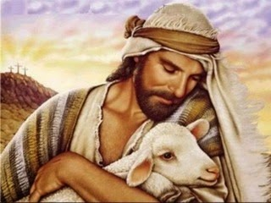
3. ORACIÓN DE LA COMUNIDAD

Madre: Al Padre del cielo le presentamos nuestra oración. Lo hacemos al inicio del mes de mayo a través de María, diciendo: Todos: -Madre del Buen Pastor, ruega por nosotros.
Hijo 1.Por la Iglesia para que tenga el corazón como el de Jesús, el Buen Pastor. Oremos.
Hijo 2.Por el Papa Francisco, por nuestro obispo, por todos los pastores de la Iglesia. Oremos.
Hijo 1.Por los niños y jóvenes, para que cada día sean más los que conozcan a Jesús, el Buen Pastor. Oremos.
Hijo 2.Por todos nosotros, para que nos esforcemos en querer a Jesús tanto como Él nos quiere. Oremos.
Hijo 1.Por todas la madres, en este su día, para que el Señor premie su generosidad y nunca les falte el cariños de sus hijos. Oremos.
Hijo 2.Por los niños y niñas de comunión y de confirmación, por los catequistas y educadores, por nuestro párroco. Oremos.
Hijo 1.Por los fallecidos a causa del Covid-19, por sus familias, por los enfermos y cuidadores, por todos los que se dedican a hacer la vida más agradable a los demás. Oremos.
Escucha Señor Resucitado nuestra oración y llena el mundo entero con tu amor. Por JCNS.

Todos: Me has seducido, Pastor bueno, y me dejé seducir, desde que aprendí tu nombre balbuceado en la familia.
Me has seducido, Pastor bueno, y me dejé seducir en cada nueva llamada que el alto mar me traía.
Me has seducido, Pastor bueno, y me dejé seducir hasta el confín de la tarde, hasta el umbral de la muerte.
Me has seducido, Pastor bueno, y me dejé seducir en cada rostro de pobre que me gritaba tu rostro.
Me has seducido, Pastor bueno, y me dejé seducir, y en el desigual combate me has dominado y es bien tuya la victoria.
Me has seducido, Pastor bueno, y me dejé seducir en un desigual combate y la victoria es bien nuestra.
Antes de terminar cogemos un globo, le metemos dentro un papelito con el Ave María. Luego rezamos esta oración pidiendo por las vocaciones. Lo inflamos y fuera pintamos con rotulador los nombres de todos los que formamos la familia, ofreciéndonos si nos llama Jesús. También podríamos colocar una postal o imagen de la Virgen en el salón con el texto del avemaría y nuestros nombres.
Padre: -Recemos juntos: Todos: Dios te salve María…
Padre: -Que el señor nos bendiga y nos guarde a todos. / Todos: -Amén.
Cantos: Señor “Parábola de la oveja perdida”, de Valiván: https://www.youtube.com/watch?v=XjE4CIvGW-E&t=112s
“Hágase”, de Migueli: https://www.youtube.com/watch?v=5wS_2OZKtR
“María, mírame”, de Betsaida: https://www.youtube.com/watch?v=ROjL1DbbtpI

SUGERENCIAS: 1. Los dos dibujos de abajo son dos fichas que podemos ampliar y repartir a los niños. 2. Hoy podría se adecuado dedicar un momento a hacer una intención de comulgar diciendo esta oración: “Creo, Jesús mío, que estás realmente presente en el Santísimo Sacramento del Altar. Te amo sobre todas las cosas y deseo recibirte en mi alma. Pero como ahora no puedo recibirte sacramentado, ven a lo menos espiritualmente a mi corazón. Como si ya te hubiese recibido, te abrazo y me uno todo a Tí. No permitas, Señor, que jamás me separe de Tí. Amén”. 3. Poner una imagen o dibujo de la Virgen en un lugar visible con una flor y el Ave María escrito y firmado por todos.
Salmo 22:
El Señor es mi pastor,
nada me falta.
V/. El Señor es mi pastor, nada me falta: en verdes praderas me hace recostar; me conduce hacia fuentes tranquilas y repara mis fuerzas. R/.
V/. Me guía por el sendero justo, por el honor de su nombre.
Aunque camine por cañadas oscuras, nada temo,
porque tú vas conmigo: tu vara y tu cayado me sosiegan. R/.
V/. Preparas una mesa ante mi, enfrente de mis enemigos;
me unges la cabeza con perfume, y mi copa rebosa. R/.
V/. Tu bondad y tu misericordia me acompañan todos los días de mi vida,
y habitaré en la casa del Señor por años sin término. R/.

